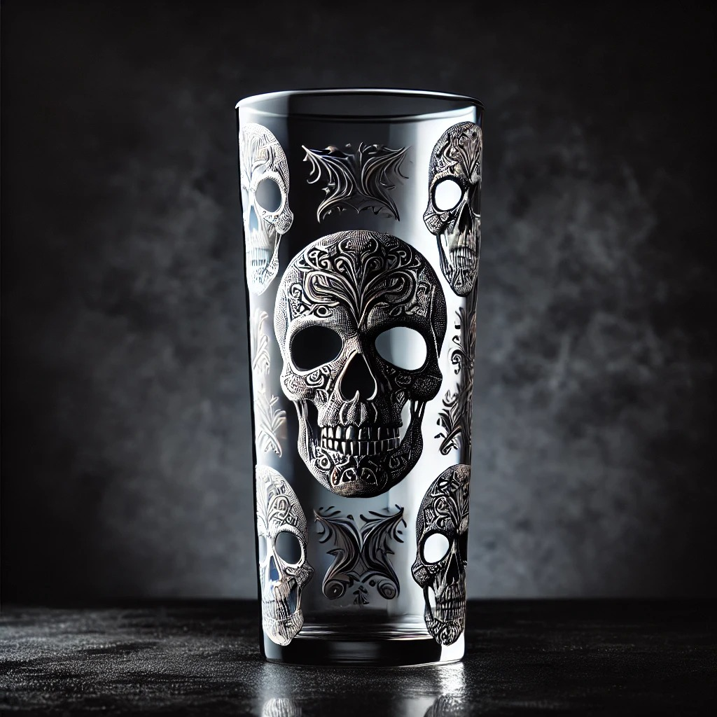

### **1. Características do Produto**

* **Material:** Tipo de vidro (temperado, cristal.)
* **Capacidade:** Volume que suporta (ex: 250ml, 500ml, )
* **Formato:** Cilíndrico, cônico, alto.
* **Transparência:** Totalmente transparente, com gravuras.

### **2. Qualidade e Durabilidade**

* **Resistência:** Suporta impacto .
* **Espessura do vidro:** Vidro grosso.
* **Resistência térmica:** Pode ser usado com líquidos quentes e frios.
* **Pode ir ao micro-ondas, lava-louças ou freezer.**

### **3. Design e Usabilidade**

* **Ergonomia:** Fácil de segurar.
* **Peso:** pesado.
* **Borda:** grossa e arredondada.
* **Estética:** Simples, com gravações.

### **4. Público-Alvo e Uso**

* **Para quem é indicado?** Uso doméstico, bares, restaurantes, presente, colecionadores.
* **Indicação específica:** cerveja, drinks, sucos, etc.

### **5. Preço e Custo-Benefício**

* **Preço médio no mercado:** R$ 18,00
* **Vale o investimento pela qualidade e resistência? Sim.**

### **6. Concorrência**

* **Alternativas no mercado:** Copos de acrílico, plástico, inox ou cerâmica
* **Qual a vantagem do vidro em relação a outros materiais?**

### **7. Sustentabilidade e Impacto Ambiental**

* **É reciclável?** O vidro é 100% reciclável e reutilizável
* **Produção sustentável?** Algumas marcas utilizam vidro reciclado

### **8. Opinião dos Usuários**

* **Avaliações de clientes:** Pontos positivos e negativos
* **Principais reclamações:** Fragilidade, peso, facilidade de limpeza

Carlos Eduardo

23/02/2025